Размещение предприятий черной и цветной металлургии РК
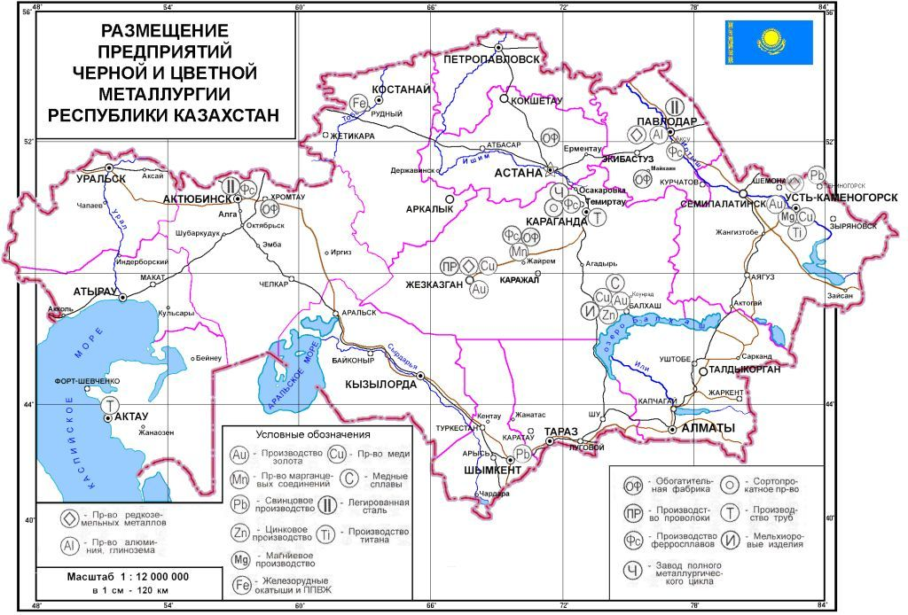

Источник: АО «Институт экономических исследований», 2007 год

